Pressemitteilung von DS AUTOMOTION
__________________________________________________________________________
Hersteller fahrerloser Transportsysteme stellt Geschäftsführung neu auf:
Neue Doppelspitze bei DS AUTOMOTION
Seit 1. September 2018 bilden DI Manfred Hummenberger MBA und Ing. Wolfgang Hillinger MBA die Geschäftsführung der DS AUTOMOTION GmbH. Der Mitgründer und langjährige Geschäftsführer Ing. Arthur Kornmüller tritt in den Ruhestand, bleibt der Branche jedoch als Vorstand der Fachabteilung FTS im VDMA erhalten. Ziel der neu formierten Geschäftsführung ist, die weltweite Spitzenstellung des FTS-Herstellers sowohl mit Partnerschaften als auch organisch weiter auszubauen.
Das Linzer Unternehmen DS AUTOMOTION ist ein weltweit führender Anbieter von fahrerlosen Transportsystemen (FTS). Die Geschäftsführung lag mehr als 30 Jahre lang in den Händen von DI Manfred Hummenberger MBA und Ing. Arthur Kornmüller. Seit Januar 2018 verantwortet Ing. Wolfgang Hillinger MBA als drittes Mitglied der Geschäftsleitung den Bereich Vertrieb und Marketing.
Nachdem der Mitgründer und langjährige Geschäftsführer Arthur Kornmüller per Ende August 2018 in den Ruhestand getreten ist, führen Manfred Hummenberger und Wolfgang Hillinger in neuer Formation wieder als Doppelspitze die Geschäfte von DS AUTOMOTION. „Ich freue mich, in Herrn Hillinger für die Geschäftsführung einen Partner aus dem eigenen Haus gefunden zu haben“, sagt Manfred Hummenberger. „Als exzellenter Kenner des FTS-Business wird er zur Absicherung unseres Wachstumskurses wesentlich beitragen.“
Spitzenposition absichern
„Die Agenden der Geschäftsführung zur Hälfte zu tragen, ist große Ehre und Verantwortung zugleich“, erklärt Wolfgang Hillinger. „Ganz im Sinne dieser Verantwortung soll mein Handeln dieses Wachstum dauerhaft fördern und somit den erfolgreichen Kurs der DS AUTOMOTION weiterhin absichern.“
Arthur Kornmüller verlässt das Unternehmen, um seine wohlverdiente Pension zu genießen. Er wird den fahrerlosen Transportsystemen aber nicht ganz fern bleiben. Seit September 2018 ist er im Vorstand der neu geschaffenen Fachabteilung FTS des VDMA, um eine Vereinheitlichung von Standards voranzutreiben. „Durch seine neue Aufgabe werden wir sicher häufig Anknüpfungspunkte haben, Ich wünsche meinem bisherigen Kollegen viel Erfolg“, sendet Manfred Hummenberger Glückwünsche. „Vor allem danke ich ihm jedoch für die langjährige Partnerschaft in der Geschäftsführung und sein Vordenkertum im Bereich FTS. Ohne seinen wertvollen Beitrag stünden weder die Technologie noch unser Unternehmen dort, wo wir heute sind.“
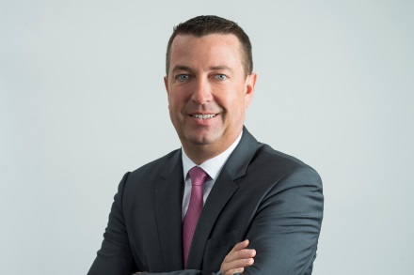 | Ing. Wolfgang Hillinger MBA verantwortet seit Jahresbeginn 2018 als Mitglied der Geschäftsführung bei DS AUTOMOTION den Bereich Vertrieb und Marketing.
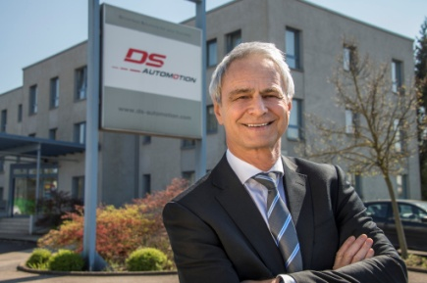 | DI Manfred Hummenberger MBA, Mitgründer und Geschäftsführender Gesellschafter der DS AUTOMOTION GmbH.
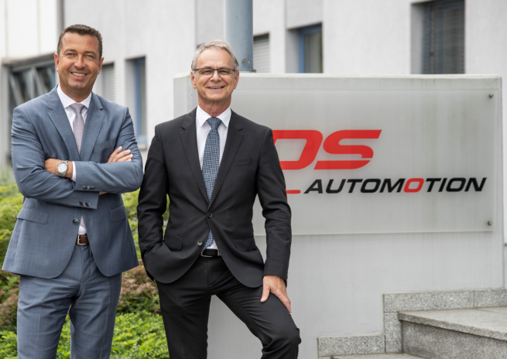 | „Seit über 30 Jahren entwickelt DS AUTOMOTION Fahrerlose Transportsysteme gemäß den Leitsätzen der Industrie 4.0. Unserer ebenfalls bereits langjährigen Erfahrung mit dem Zukunftsthema Batteriemontage verdanken wir den größten Auftrag unserer Firmengeschichte. “

Über DS AUTOMOTION
Die DS AUTOMOTION GmbH mit Sitz in Linz ist ein weltweit führender Anbieter fahrerloser Transportsysteme. Das Unternehmen ist seit 1984 auf die Entwicklung und Produktion von Automatisierungslösungen für unterschiedlichste Anwendungen und Branchen spezialisiert. Mehr als 220 Mitarbeitende erwirtschaften heute mehr als EUR 45 Mio. Betriebsleistung, 95% davon werden weltweit exportiert.
Weitere Informationen finden Sie unter www.ds-automotion.com
__________________________________________________________________________
Pressekontakt:
Mag. Katharina Kaiser-Frauenschuh
T +43 732 6957-73305 / k.kaiser@ds-automotion.com

